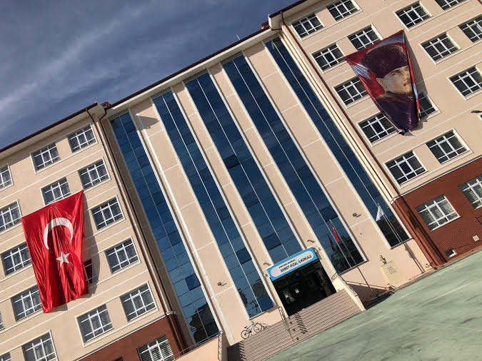

OKULUN TARİHÇESİ
Okulumuz, Ankara eşrafından Ahmet HIZAL beyefendi tarafından 1978 yılında yaptırılarak, Türk Milli Eğitim Vakfı’ na bağışlanmış ve ismini de buradan almıştır. Okulumuzun arsası tapuludur. 01/09/2020 tarihinde okulumuz eski binasının yıkılmasıyla yeniden yapılmış ve hizmete girmiştir. Yeni okulumuz, teknolojinin gerektirdiği donanıma sahiptir. 41 Derslik, 4 Anasınıfı, 1 Özel Eğitim Sınıfı, 1 Destek Eğitimi Odası, 1 Resim Atölyesi, 1 Müzik Atölyesi, 1 Spor Atölyesi, 1 Müdür Odası, 3 Müdür Yardımcısı Odası, 3 Rehberlik Servisi, 1 Öğretmenler Odası, 1 Memur Odası, 1 Konferans Salonu, 2 Mescit, 1 Kantin, 1 Kazan Dairesi, 1 Arşiv, 2 Mekanik Oda ve her katta tuvaletler olmak üzere 8 kat üzerine oturtulmuştur. Okulumuz Doğalgaz ile ısınmaktadır. Okulumuzda 1 Müdür, 1 Müdür Yardımcısı, 16 Sınıf Öğretmeni, 1 İngilizce Öğretmeni, 1 Rehber Öğretmen, 4 Okul Öncesi Öğretmeni, 1 Memur, 1 Hizmetli, 3 İŞKUR personeli ve 1 İŞKUR Güvenlik Görevlisi görev yapmaktadır.

